Nama : Joseph Janone Tiwouw

Judul : Alat Pendeteksi Kebakaran

Case : disaat sebuah Gedung memiliki alat pendeteksi jika kondisi ini terpenuhi

Kondisi : Jika suhu dan diameter besar api melewati batas maka alat pendeteksi akan menyala, jika ada api dan suhu sangat panas maka alat pendeteksi akan menyala, dan jika api berdiameter besar maka alat akan menyala.

Variable :

* Api (A)
* Suhu (S)
* Diameter (D)

|  |  |  |  |
| --- | --- | --- | --- |
| A | S | D | F (output) |
| 0 | 0 | 0 | 0 |
| 0 | 0 | 1 | 0 |
| 0 | 1 | 0 | 0 |
| 0 | 1 | 1 | 1 |
| 1 | 0 | 0 | 0 |
| 1 | 0 | 1 | 1 |
| 1 | 1 | 0 | 1 |
| 1 | 1 | 1 | 1 |

Karnaugh Map

AS

0

1

00 01 11 10

D

|  |  |  |  |
| --- | --- | --- | --- |
| 0 | 0 | 1 | 0 |
| 0 | 1 | 1 | 1 |

F (A,S,D) = AS + AD + SD

F (A,S,D) =

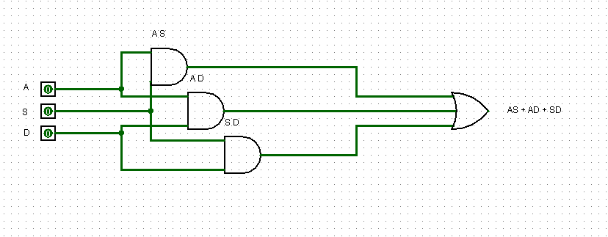

Laporan Singkat : Tugas ini adalah murni pekerjaan saya sendiri dan saat saya bingung saya dapat sedikit pencerahan dari teman saya yang lebih memahami materi ini.